ПГТТ „атанас димитров” – гр.Нова Загора
Специалност: Компютърна техника и технологии

Предмет: учебна практика – схемотехника

Ученик :…………………………......................................клас …. №....

Дата:....................................................... Ръководител: инж.Катя Недева

Оценка............................. Приел:.................................
(Подпис)

лабораторно упражнение № 1

Тема: Изследване на трептящи кръгове

І. Теоретична обосновка
Трептящият кръг е електрическа верига, съставена от бобина, кондензатор и активно съпротивление в която могат да възникнат собствени трептения. Активното съпротивление е разпределено по целия трептящ кръг, като стойността му определя стойността на активните загуби на бобината и кондензатора в кръга.
В зависимост от начина на свързване на елементите L и C на кръга спрямо източника на напрежение трептящият кръг бива последователен / Фиг.1 а / или паралелен / Фиг.1 б/
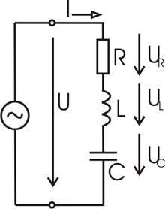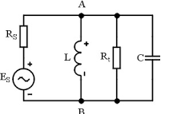

Фиг.1 а/ б/

Основните параметри и характеристики на трептящия кръг са следните:
- Резонансна честота на кръга

fo = $\frac{1}{2π√LC}$
- Качествен фактор

Q = $\frac{XL}{R}$ = $\frac{1}{ωoCR}$
- Характеристично / вълново / съпротивление на кръга

ρ = ω_{о}.L =$√\frac{L}{C}$ρ
- Коефициент на затихване
d = $\frac{1}{Q}$
- Активно съпротивление на кръга
R = $\frac{ρ}{Q}$
- Паралелно еквивалентно съпротивление

Re = ρ.Q

- Резонансна характеристика и пропускана лента
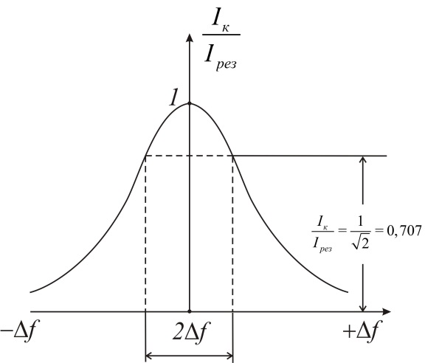
Резонансната характеристика на последователен трептящ кръг изразява зависимостта на тока от честотата на приложеното напрежение

F(f) = $\frac{I}{Ip}$
Резонансната характеристика на паралелен трептящ кръг се изразява с зависимостта :

F(f) = $\frac{U}{Up}$

Пропускана честотна лента на последователен трептящ кръг е честотната лента, ограничена от честотите, за които напрежението върху реактивните елементи намалява$√2$ пъти в сравнение с това при резонанс т.е. U = 0.707.Up. За паралелен трептящ кръг пропусканата честотна лента се определя по аналогичен начин, но за токовете. Широчината на пропусканата честотна лента 2∆f = f₂-f₁ e равна на резонансната честота на кръга , разделена на Q- фактора

2∆f = $\frac{fp}{Q}$

Колкото качествения фактор на кръга е по-голям, толкова широчината на пропусканата честотна лента e по-малка и кръгът е по-избирателен.

ІІ. Схеми на опитната постановка

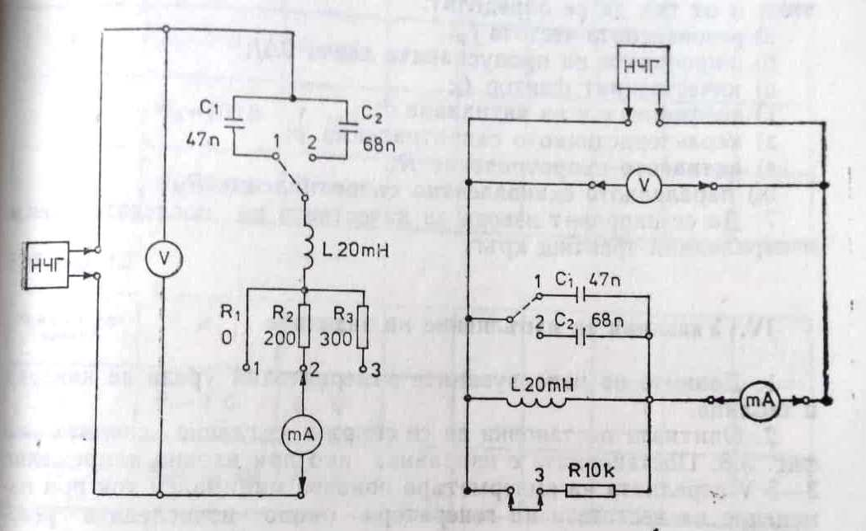

ІІІ. Задачи за изпълнение .

- Да се разучи схемата на опитната постановка, да се свърже и изпробва.

- Да се изчисли резонансната честота на последователен трептящ кръг със стойностите на елементите, показани на схемата.
3. Да се снемат резонансните характеристики на последователен трептящ кръг за L= 20 mH и:
- С₁ = 47nF ; R₁ = 0 Ω;
- С₁ = 47nF ; R₂ = 200 Ω;
- С₁ = 47nF ; R₃ = 300 Ω;
- С₂ = 68nF ; R₁ = 0 Ω;
- С₂ = 68nF ; R₂ = 200 Ω;
- С₃ = 68nF ; R₃ = 300 Ω;

4. Да се снемат резонансните характеристики на паралелен трептящ кръг за L= 20 mH и:
- С1 = 47nF ; R1 = 0 Ω;
- С1 = 47nF ; R2 = 10 кΩ;
- С2 = 68nF ; R1 = 0 Ω;
- С2 = 68nF ; R1 = 10к Ω;

5. Да се начертаят графиките на резонансните характеристики и от тях да се определят: Резонансната честота fp , Широчината на пропусканата честотна лента 2∆fq , Качествен фактор Q, Коефициент на затихване d, Характеристично / вълново / съпротивление ρ, Активно съпротивление R, Паралелно еквивалентно съпротивление Re

6. Да се направят изводи за качествата на трептящите кръгове.

ІV. Таблици с резултати

№ на измерването | R | f ,kHz
1 | R₁= 0Ω | I , mA
2 | R2=200Ω | I , mA
3 | R3=300Ω | I , mA

№ на измерването | R | f ,kHz
1 | R₁= 0Ω | U , V
2 | R2=10kΩ | U , V

